APRENDIZAJE DE MÁQUINA · CORTE 2 · TALLER 3
Clustering jerárquico — ¿son reales los tipos de día de Shiro?
Tres enlaces, silueta de 2 a 10, dendrograma con corte y comparación con K-Means
Campo | Valor
Grupo | Shiro — Jose Leonardo Diazgranados, Sofía Londoño, Andrés Felipe Céspedes Rondón, Alex Duran
Sector | Energía y Medio Ambiente / IoT
Docente | Hernán Darío Cruz Bueno
Dataset | Appliances Energy Prediction (UCI #374) — 136 días completos
Cuaderno | Taller3_Jerarquico.ipynb — ejecutado de principio a fin; toda cifra sale de aquí
Técnicas | Aglomerativo (ward, complete, average) · fcluster · PCA · t-SNE · K-Means (referencia)
Fecha | 28 de septiembre de 2026

Qué componente de Shiro audita este taller
El taller de K-Means le dio al estado del MDP su primera variable de rutina: el tipo de día (normal o carga alta). Antes de que el agente dependa de ella hay que responder una pregunta incómoda: K-Means siempre devuelve k grupos, existan o no. El clustering jerárquico es la auditoría natural. No parte de centroides, construye el árbol completo de fusiones y, según el enlace, aplica una definición distinta de qué es un grupo.
Decisión de Shiro que depende de este taller | Dónde se resuelve
¿El tipo de día es una propiedad de la casa o un artefacto de K-Means? | §3 y §5: si tres enlaces llegan al mismo reparto
¿Qué técnica asigna el tipo de día en producción, cuando llega un día nuevo? | §6: comparación con criterios de producto
¿Hay días que no pertenecen a ningún tipo? | §5.2: los días que los enlaces aíslan

La unidad es la misma del taller de K-Means, 136 días × 24 medias horarias, porque el enunciado pide comparar con K-Means y esa comparación solo es directa, día por día, sobre la misma matriz.
1. Preparación del dataset
Selección de variables. Se agrupa con la curva de consumo de 24 horas, y solo con ella. El taller de K-Means midió que ni el calendario (V de Cramér con el fin de semana = 0,000) ni el clima (ninguna variable con |d| > 0,5) distinguen los tipos. Incluirlos no añadiría señal y crearía circularidad. Iluminación, humedades, temperatura y calendario se reservan para caracterizar los grupos después.
Limpieza. El archivo no tiene valores faltantes. Se descartan los dos días incompletos (11-ene con 42 lecturas y 27-may con 109). Los días extremos no se eliminan: son parte del objeto de estudio. El más alejado de la curva mediana es el 4-abr (27,2 kWh), y el consumo diario va de 5,4 a 27,2 kWh (mediana 13,3).
Escalado. Se aplica y se compara, no se da por hecho. Las 24 columnas están en Wh y su varianza va de 50 (4 a. m.) a 12.477 (11 a. m.), 248 veces. La versión principal es la curva en Wh; StandardScaler se corre en paralelo como contraste, y en §3.3 se ve que aquí sí cambia el resultado.
2. Aplicación del clustering jerárquico: tres definiciones de «grupo»
Enlace | Distancia entre dos grupos | Qué favorece | Cofenética
Ward | Aumento de la varianza interna al fusionar | Grupos compactos (lo mismo que K-Means) | 0,755
Complete | La mayor distancia entre un día de cada grupo | Grupos de diámetro acotado | 0,808
Average | La distancia media entre todos los pares | Deja para el final lo que está lejos de todo | 0,880

Ward es la auditoría menos independiente, porque minimiza lo mismo que K-Means. Complete y average no comparten ese supuesto. La correlación cofenética mide qué tan fielmente reproduce cada árbol las distancias originales entre días.
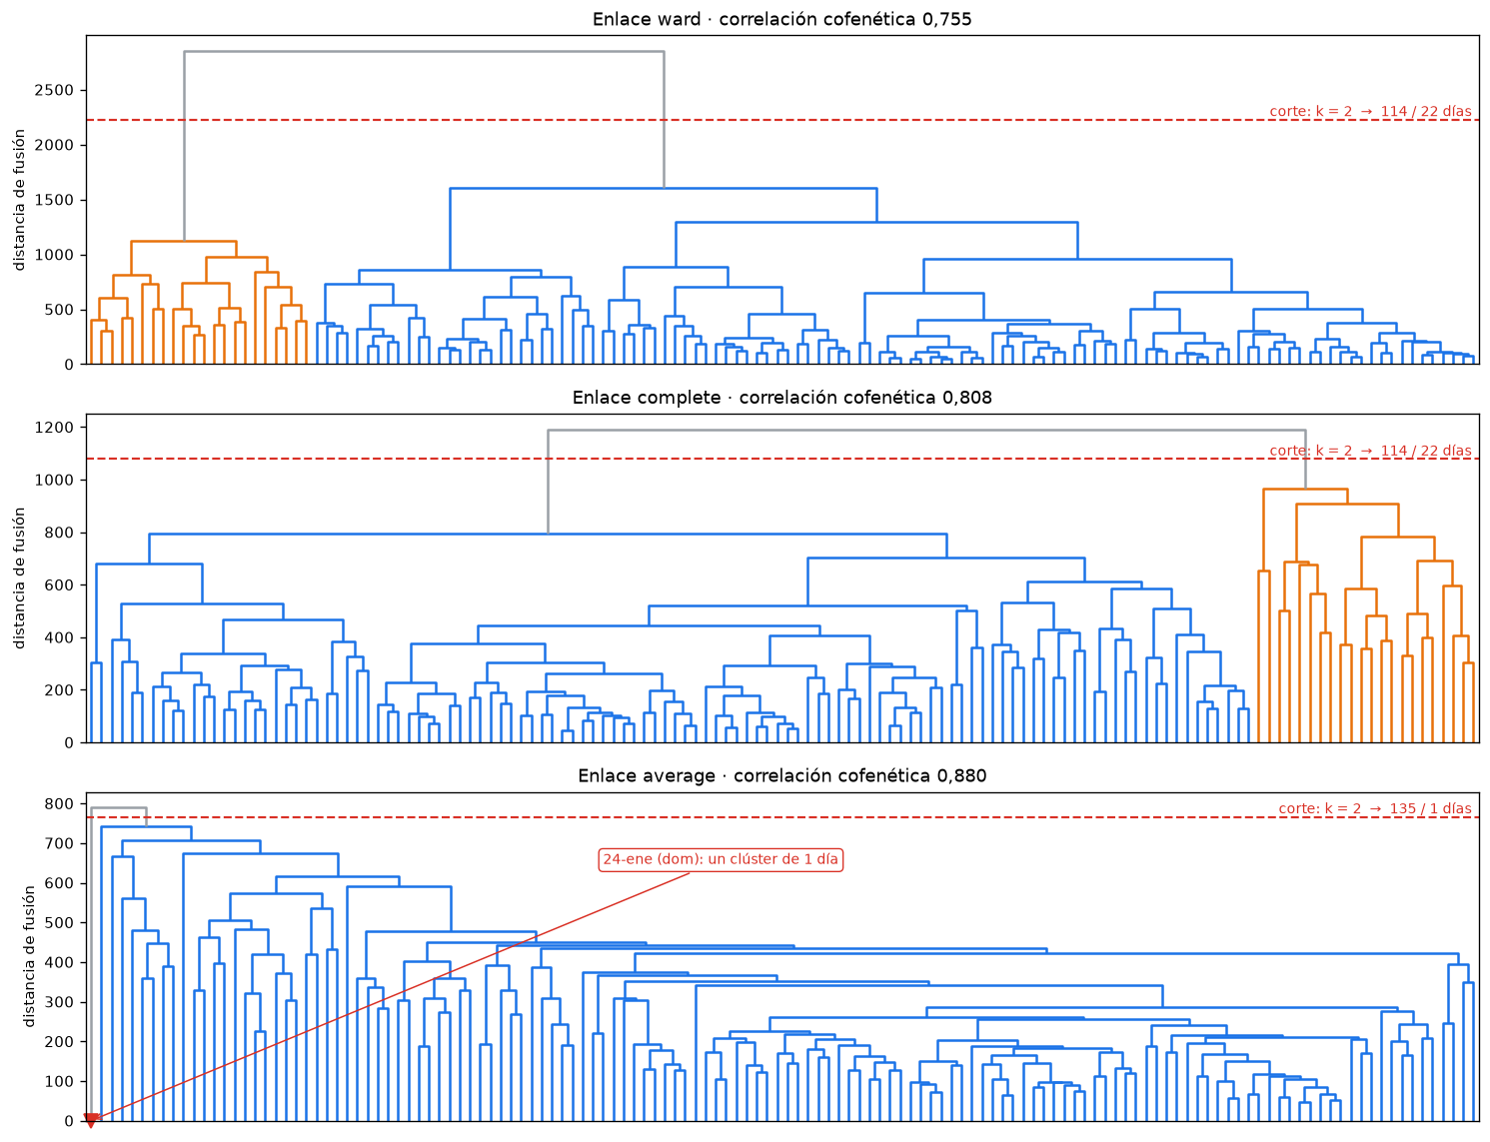
Figura 1. Dendrogramas de los tres enlaces con su línea de corte (roja) en el k elegido. Colores: azul = día normal, naranja = día de carga alta.
Cómo se leen. En Ward la última fusión (2.851) está 1,78 veces por encima de la anterior: es el salto más claro, y el corte en 2.228 deja 114 días normales y 22 de carga alta. Complete llega al mismo tamaño de grupos con un salto menor (×1,23), y su rama naranja termina de unirse casi a la altura de la fusión final: los días de carga alta están casi tan lejos entre sí como de los normales. Average es una cadena: los días se suman uno a uno a un gran grupo y la última fusión (×1,06) solo añade el 24 de enero.
La paradoja de la correlación cofenética. Average es el árbol que mejor conserva las distancias entre días (0,880) y es el que produce la partición inútil. Conservar distancias no es lo mismo que encontrar grupos: cuando los datos son una nube central con una periferia dispersa, el árbol más fiel es una cadena.

3. Evaluación del número de clústeres
3.1 Silhouette Score para k entre 2 y 10
Para cada enlace se corta el árbol con fcluster(Z, k, criterion="maxclust"). Se añade una columna que el enunciado no pide y que resulta decisiva: el tamaño del clúster más pequeño. Criterio de Shiro: ningún tipo de día puede tener menos del 5 % de los días (7 días), porque un estado que casi no ocurre no lo puede aprender el agente ni estimarlo el simulador.
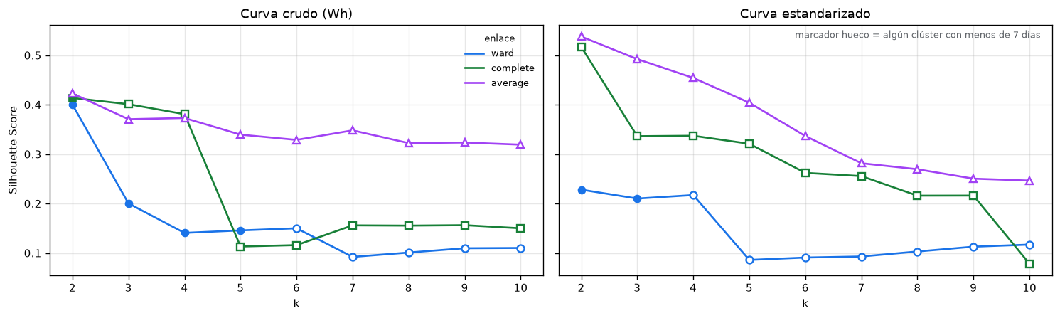
Figura 2. Silueta para k = 2…10 con la curva en Wh (izquierda) y estandarizada (derecha). Marcador hueco: la partición tiene algún clúster de menos de 7 días.
k | Ward | Complete | Average | Clúster más pequeño (W / C / A)
2 | 0,400 | 0,414 | 0,423 | 22 / 22 / 1
3 | 0,200 | 0,401 | 0,371 | 22 / 2 / 1
4 | 0,141 | 0,381 | 0,373 | 22 / 2 / 1
5 | 0,146 | 0,113 | 0,339 | 8 / 2 / 1
6 | 0,150 | 0,116 | 0,329 | 6 / 2 / 1
10 | 0,110 | 0,150 | 0,319 | 1 / 2 / 1

La trampa: la mejor silueta de toda la tabla es la peor partición. Average obtiene la silueta más alta, 0,423, separando un solo día (el 24 de enero) de los otros 135, y deja un clúster de un día en todo el rango de 2 a 10. El índice de Dunn cae en la misma trampa (0,475, el máximo). Las métricas miden qué tan separados están los grupos, pero Shiro pregunta otra cosa: si la partición sirve como variable de estado. Con la regla del tamaño mínimo, Ward y complete eligen k = 2 (114 / 22) y average no produce ninguna partición utilizable.

3.2 k óptimo, línea de corte y fcluster()
La línea de corte se traza a medio camino entre la fusión que deja k grupos y la siguiente. Se verificó que cortar por altura (criterion="distance") y por número (criterion="maxclust") dan exactamente las mismas etiquetas en los tres enlaces.
Enlace | k elegido | Altura del corte | Reparto | Salto de la última fusión
Ward | 2 | 2.228,1 | 114 / 22 | ×1,78
Complete | 2 | 1.078,9 | 114 / 22 | ×1,23
Average | 2 (solo silueta) | 766,3 | 135 / 1 | ×1,06

3.3 ¿Qué cambia si se estandariza?
En K-Means estandarizar no cambiaba nada (ARI 1,000). En el jerárquico lo cambia casi todo. Ward pasa de 114 / 22 a 105 / 31 (ARI 0,655 con su versión en Wh). Complete se vuelve degenerado (134 / 2, ARI −0,022) y su silueta sube a 0,517. Average sigue aislando un día. La causa: estandarizar multiplica por unas 16 la importancia de cada Wh de madrugada. K-Means promedia muchos días y la diferencia diurna sigue dominando, mientras que complete y average deciden por distancias entre días concretos. Con la versión estandarizada quedan aislados el 12-ene (168 Wh a la 1 de la mañana, 9,4 desviaciones sobre lo normal a esa hora) y el 26-ene (197 Wh a medianoche). Decisión: la curva en Wh queda como principal.
4. Visualización en 2D: PCA y t-SNE
Se reutilizan las proyecciones del taller de K-Means (misma semilla y perplexity 15), así que cada día está en el mismo lugar y la comparación es punto a punto. PCA retiene el 50,1 % de la varianza (37,2 % + 12,9 %).
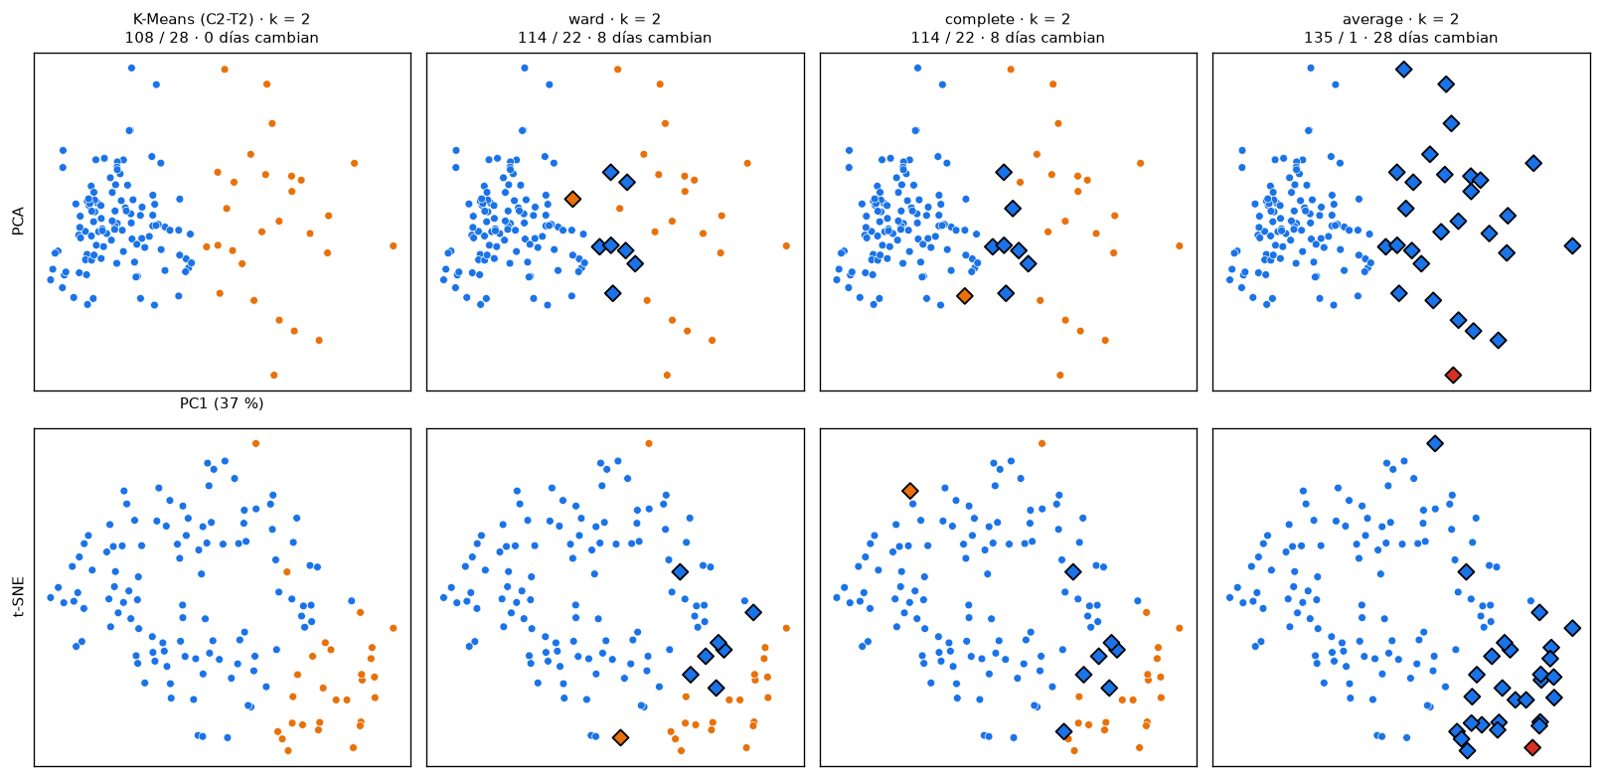
Figura 3. Arriba PCA, abajo t-SNE. Rombos con borde negro: días cuyo tipo difiere del de K-Means. Punto rojo: el día que average aísla.
Ward y complete dibujan la misma frontera que K-Means: días normales densos a la izquierda y días de carga alta dispersos hacia la derecha, a lo largo de PC1 («cuánto se consume de día»). Los 8 días que cambian de grupo están todos en la zona de contacto, ninguno en el interior de una nube. Average pinta de azul a los 28 días de carga alta y deja un único punto rojo en el borde. t-SNE confirma la lectura sin revelar estructura nueva: la diferencia entre tipos es de intensidad, una dirección lineal que PCA ya captura.
5. Análisis: qué tienen en común los días de cada grupo
5.1 Caracterización con variables que no entraron al clustering
Variable (media) | Ward · normal (114) | Ward · carga alta (22) | K-Means (108 / 28)
Consumo diario (kWh) | 12,6 | 21,6 | 12,2 / 20,9
Wh medio por hora, 8–18 h | 98,5 | 241,8 | 93,3 / 231,1
Hora pico media | 15,2 | 13,2 | 15,3 / 13,1
lights (Wh/día) | 522 | 645 | 502 / 697
RH_1 cocina (%) | 39,9 | 41,7 | 39,9 / 41,3
RH_3 lavandería (%) | 39,0 | 40,3 | 38,9 / 40,3
T_out (°C) | 7,2 | 8,2 | 7,4 / 7,3
% fin de semana | 28,1 | 27,3 | 27,8 / 28,6

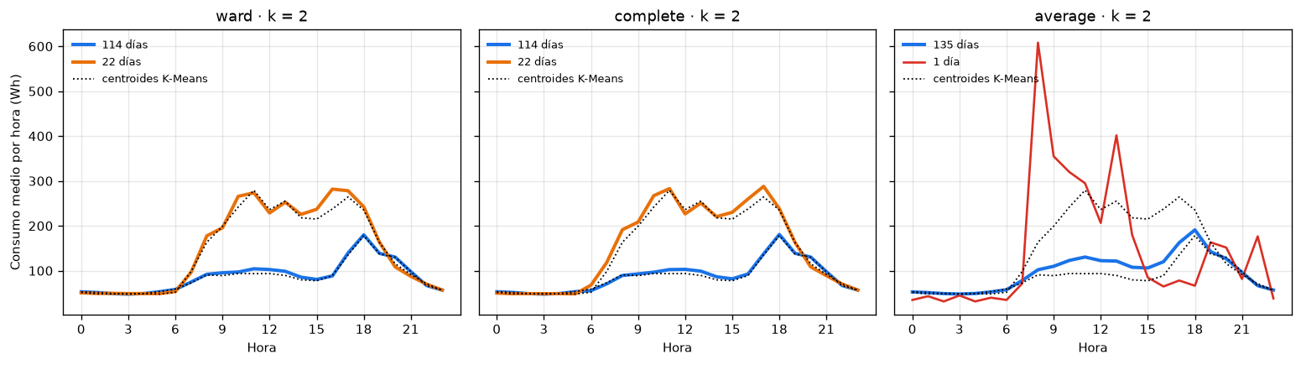
Figura 4. Curva media de cada clúster por enlace; en punteado, los centroides de K-Means.
Las curvas de Ward y complete se superponen a los centroides de K-Means. El día de carga alta comparte un bloque diurno fuerte (2,5 veces el consumo del día normal entre las 8 y las 18 h), más iluminación (+24 %) y más humedad en cocina y lavandería: rastros de actividad en casa. El día normal es plano, con un pico hacia las 18 h. Lo que no comparten es el calendario: 27,3 % frente a 28,1 % de fin de semana.
5.2 Ejemplos representativos por clúster
El ejemplo representativo es el medoide: el día real con menor distancia media al resto de su grupo. A diferencia del centroide, que es un promedio que nunca ocurrió, el medoide es un día que la casa vivió.
Clúster (Ward) | Papel | Día | kWh | Pico | lights | T_out
Normal | medoide | mié 27-abr | 10,8 | 163 Wh · 18 h | 750 | 4,8
Normal | 2.º más típico | dom 27-mar | 10,5 | 157 Wh · 18 h | 80 | 9,0
Normal | 3.º más típico | mié 30-mar | 12,6 | 197 Wh · 20 h | 620 | 9,1
Carga alta | medoide | mié 03-feb | 19,1 | 320 Wh · 16 h | 1.180 | 4,9
Carga alta | 2.º más típico | sáb 16-abr | 19,3 | 442 Wh · 16 h | 50 | 9,1
Carga alta | 3.º más típico | lun 29-feb | 22,6 | 368 Wh · 12 h | 760 | 2,2
Carga alta | aislado | dom 24-ene | 21,6 | 608 Wh · 8 h | 1.430 | 6,9
Carga alta | aislado | mié 16-mar | 22,8 | 563 Wh · 18 h | 1.240 | 5,2
Normal | aislado | vie 15-abr | 18,9 | 372 Wh · 6 h | 360 | 11,7

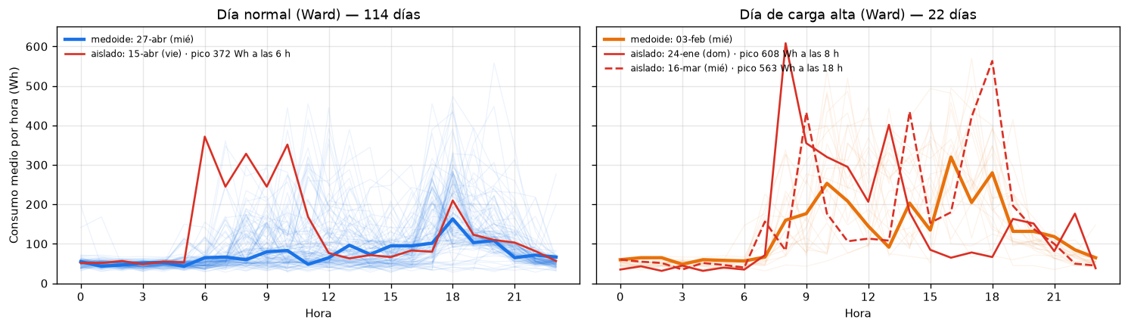
Figura 5. Medoide de cada tipo (trazo grueso) y días aislados por average o complete (rojo).
Los días aislados son raros por cuándo consumen, no por cuánto. Ninguno es el de mayor consumo: el 4-abr (27,2 kWh) y el 25-mar (26,0) consumen más y no quedan aislados. El 24-ene tiene 608 Wh a las 8 de la mañana, la hora más alta de todo el periodo. El 16-mar tiene tres picos separados (9, 14 y 18 h). El 15-abr carga fuerte desde las 6 h con una tarde normal, y Ward lo llama normal mientras complete lo llama carga alta: no encaja en ninguno. Son los días en que la estimación del tipo fallaría. El gemelo no debe aprenderlos como rutina, y encontrarlos es el trabajo del taller de DBSCAN.

5.3 Lo que K-Means no da: la jerarquía
Con k = 3 el árbol de Ward parte los días normales en 86 bajos (11,6 kWh) y un grupo intermedio de 28 (15,4 kWh, 46,4 % de fin de semana) que contiene los 7 días de frontera. Es la «mañana activa» del taller de K-Means: con k = 3 ambas técnicas coinciden con un ARI de 0,796. Con k = 4 el acuerdo cae a 0,543 y los cortes ya no tienen señal: no hay más estructura. El MDP se queda con k = 2, y la capa de explicación puede usar el tercer nivel («día normal con mañana activa»).
6. Comparación con K-Means
6.1 ¿Cambió la forma de los clústeres?
Técnica · clúster | Días | Radio medio (Wh) | Diámetro (Wh)
K-Means · normal | 108 | 235,0 | 813,4
K-Means · carga alta | 28 | 405,7 | 966,7
Ward · normal | 114 | 249,4 | 866,6
Ward · carga alta | 22 | 411,3 | 966,7

Casi no. Las dos técnicas ven un núcleo compacto de días normales y una periferia 1,7 veces más dispersa de días de carga alta. Ward mueve 7 días de frontera al lado normal, y eso ensancha un poco ese grupo. Aunque ambos minimizan la inercia intra-clúster, K-Means llega a un valor 3,8 % más bajo (11.755.083 frente a 12.206.598): K-Means reasigna cualquier día en cada iteración, mientras que Ward es codicioso, toma 134 fusiones y nunca deshace una.
6.2 ¿Se mantuvieron algunos agrupamientos?
Sí: 128 de 136 días (94 %) conservan su grupo. Complete coincide con Ward en 132 días (ARI 0,855), y cada uno discrepa de K-Means en 8 (ARI 0,736). Siete días que K-Means llama de carga alta pasan a normales en Ward (17-ene, 31-ene, 09-feb, 12-feb, 25-feb, 19-mar y 28-mar) y uno hace el camino inverso (09-abr).
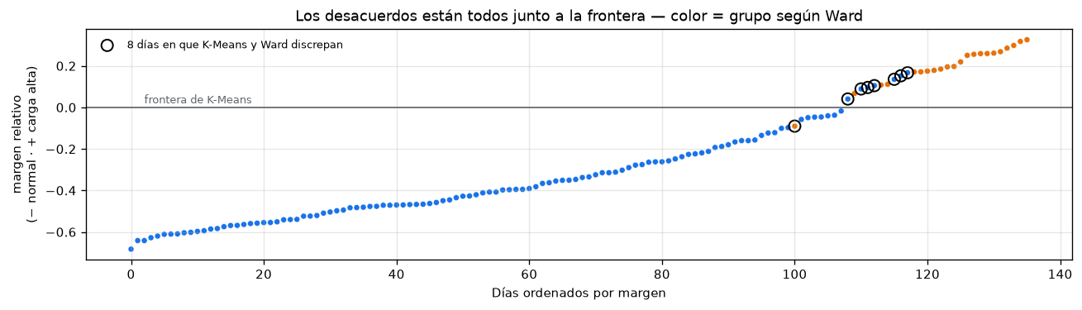
Figura 6. Margen de cada día respecto de los dos centroides de K-Means; círculos negros: los 8 días en que K-Means y Ward discrepan.
Los días que cambian tienen un margen medio de 0,110, frente a 0,358 del resto, y todos están entre el 20 % de días más cercanos a la frontera. Son días de carga alta moderada (15–21 kWh). El tipo de día es robusto en su núcleo y difuso en su borde, lo que refuerza la decisión del taller de K-Means: entra al MDP como estimación con confianza, y el margen es esa confianza.
6.3 Control temporal: ¿el árbol se sostiene cuando llegan días nuevos?
Técnica | ARI: 110 días vs. 136 días | Reparto con 110 días | Carga alta en mayo
K-Means | 1,000 | 85 / 25 | 11,5 %
Ward | 0,359 | 70 / 40 | 19,2 %
Complete | 0,401 | 72 / 38 | 19,2 %

Ajustado solo con los 110 días hasta abril, K-Means da exactamente el mismo reparto. El árbol de Ward no: corta en 70 / 40, cuando con 136 días reparte esos mismos días en 91 / 19. Al quitar mayo, el grupo intermedio (21 de sus 25 días) cambia de lado y la primera división del árbol pasa de {normal + intermedio | carga alta} a {normal | intermedio + carga alta}. Determinista no es lo mismo que estable. El jerárquico es determinista, mientras que K-Means con una sola inicialización reproduce su reparto solo en el 40 % de las semillas (por eso se usa n_init=10). Pero Shiro recibe un día nuevo cada 24 horas, y la definición de «día de carga alta» no puede cambiar cada vez que se agrega un mes.
6.4 ¿Cuál técnica es más adecuada para nuestro caso?
Criterio | K-Means | Jerárquico | Para Shiro
Asignar un día nuevo | predict (centroide) | No tiene predict | K-Means
Estabilidad al añadir un mes | ARI 1,000 | ARI 0,359 / 0,401 | K-Means
Estimar el tipo a medio día | Directo | Solo con centroides derivados | K-Means
Criterio minimizado (inercia) | 11,76 M | +3,8 % | K-Means
Coste | Lineal | O(n²): 1,6 GB para 19.735 lecturas | K-Means
Determinismo | Necesita n_init | Total | Jerárquico
Estructura anidada | No | Normal / intermedio / carga alta | Jerárquico
Detectar días atípicos | Los absorbe | Average / complete los aíslan | Jerárquico

K-Means para producción; jerárquico para auditoría. K-Means asigna el tipo de día en línea, es estable cuando llegan datos y permite estimar el tipo con la curva parcial. El jerárquico no puede hacer ninguna de esas tres cosas, pero aportó lo que K-Means no da: confirmó que los dos tipos no son un artefacto (dos criterios de fusión, 94 % de acuerdo), mostró el nivel intermedio y señaló los días que no encajan en ningún tipo.

Cierre — qué cambia en el diseño de Shiro
1. La variable «tipo de día» queda auditada. Ward y complete eligen k = 2 con el mismo tamaño (114 / 22) y coinciden con K-Means en el 94 % de los días. Los dos tipos son una propiedad de la casa.
2. Su frontera es difusa, y ahora está medida. Los 8 desacuerdos están en el 20 % de días más cercanos a la frontera. El MDP lleva el tipo con su margen como confianza.
3. K-Means asigna el tipo en producción. Estable al agregar un mes (ARI 1,000 frente a 0,359), con predict y con estimación a medio día.
4. El jerárquico entra como auditoría mensual. En cada reentrenamiento del gemelo se vuelve a correr. Si su acuerdo con K-Means cae, la definición de tipo de día está cambiando.
5. Nueva convención: k nunca se elige solo por la métrica. Silueta (0,423) y Dunn (0,475) eligieron un tipo de día con un solo ejemplar. Se exige un tamaño mínimo de clúster del 5 %.
6. Hay días atípicos, raros por cuándo consumen. 24-ene, 16-mar y 15-abr. El gemelo no debe aprenderlos como rutina; el taller de DBSCAN los busca con un método hecho para eso.
7. Para curvas en una misma unidad, no se estandariza. En el jerárquico, estandarizar vuelve degenerados a los enlaces que no promedian.

